**Detské oblečenie do dažďa: Všetko pre jesenné radovánky**

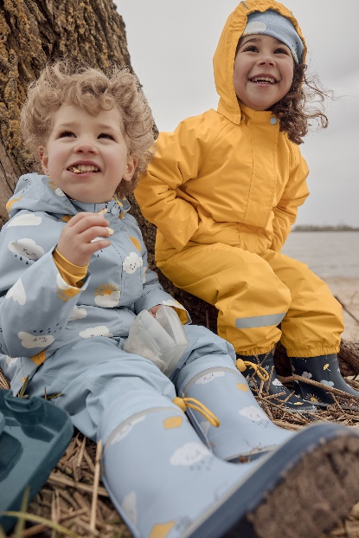

**Juchú - pršalo! Rýchlo von, zaskákať si v kalužiach a postaviť hrady z blata. Pre nekončiacu zábavu zostáva detské oblečenie do dažďa z Tchibo vždy vodotesné. Je nielen funkčné, ale navyše aj vyrobené s láskou: vďaka ekologicky šetrným impregnáciám, zataveným švom a vodnému stĺpcu až 5 000 mm.**

**Kolekciu „Detské oblečenie do dažďa: Všetko pre jesenné radovánky“ nájdete v predajniach Tchibo od 28. augusta 2023 alebo v Tchibo kútikoch v obchodných reťazcoch od 29. augusta 2023. Pre držiteľov TchiboCard bude dostupná online už od 22.8.2023.**

**Detská džersejová čiapka**

S bavlnou z udržateľnej produkcie. Mäkký, poddajný materiál single jersey. Odporúčaná cena od: 7,99 €.

**Detská termobunda do dažďa**

Odolnosť vodnému stĺpcu do 5 000 mm. Odpudzuje vodu vďaka ekologicky šetrnej impregnácii evoPel. Zatavené švy. Menovka na popísanie. 2 farby. Odporúčaná cena: 29,99 €.

**Detské termonohavice do dažďa**

Odolnosť vodnému stĺpcu do 5 000 mm. Odpudzujú vodu vďaka ekologicky šetrnej impregnácii evoPel. So zatavenými švami. Odporúčaná cena: 19,99 €.

*PRE MALÝCH MILOVNÍKOV PREHÁNOK*

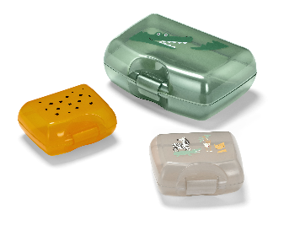*Leje ako z krhly? Ideálna príležitosť vyskúšať nepremokavé a vetruvzdorné termooblečenie do dažďa z Tchibo! Ekologicky šetrná impregnácia evoPel a zatavené švy sú totiž odolné vodnému stĺpcu až 5 000 mm, čo znamená, že ani za veľmi zlého počasia cez materiál neprenikne žiadna voda.*

**Dózy na desiatu**

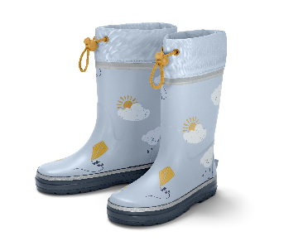So zaklapovacím uzáverom. Je možné úsporne vkladať do seba. Bez obsahu BPA. V balení 3 ks. Odporúčaná cena: 7,99 €.

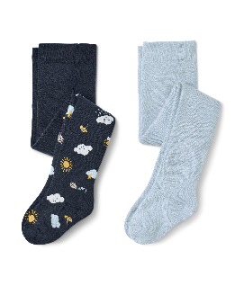**Detské gumové čižmy**

S hrejivou plyšovou podšívkou. Protišmyková podrážka s profilom. Menovka na popísanie. Odporúčaná cena: 19,99 €.

**Detské termopančucháče**

S vnútornou stranou z hrejivého froté. Mäkký a elastický pohodlný pás. V balení 2 ks. Odporúčaná cena od: 12,99 €.

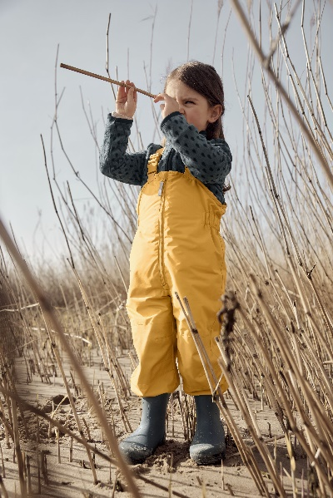**Detská fleesová bunda**

Mäkká a hrejivá s protižmolkovou úpravou. Odporúčaná cena: 14,99 €.

**Detské rastúce nohavice do dažďa**

S prírodným vláknom. Elastický pás so šnúrkou na zaväzovanie. Široké, rovné nohavice. Bočné šikmé vrecká. 2 farby. Odporúčaná cena: 29,99 €.

*TAAAAK VEĽKÉ, AKO TY*

*Tak rýchlo rastú – veta, ktorú môžete povedať o deťoch, aj rastúcom oblečení do dažďa z Tchibo. Vďaka elastickým, vyhrňovacím koncom nohavíc a nastaviteľným ramienkam bude vám aj vašim deťom funkčné oblečenie do dažďa z Tchibo robiť radosť obzvlášť dlho.*

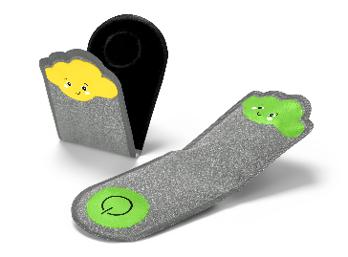

**Magnetické LED svetielka „Wolken“**

Pomocou magnetického uzáveru je možné pripevniť na batoh, oblečenie atď. 3 stupne svietenia. Doba svietenia cca 50 hodín. Vrátane batérie. V balení 2 ks. Odporúčaná cena: 7,99 €.

**Detská bunda do každého počasia**

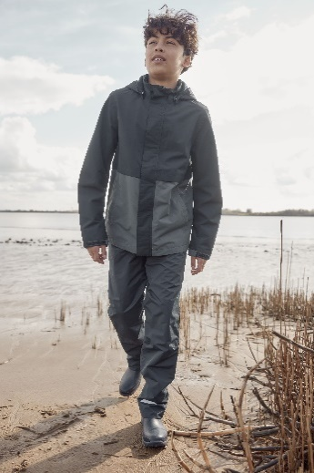Odolnosť vodnému stĺpcu do 5 000 mm. Ekologicky šetrná impregnácia evoPel. Švy zatavené vodotesnými pásikmi. Exkluzívne na [www.tchibo.sk](http://www.tchibo.sk). Odporúčaná cena od: 44,99 €.

**Detské nohavice do dažďa**

Odolnosť vodnému stĺpcu do 5 000 mm. S ekologicky šetrnou impregnáciou evoPel. Švy zatavené vodotesnými pásikmi. Exkluzívne na [www.tchibo.sk](http://www.tchibo.sk). Odporúčaná cena: 19,99 €.

**Detská parka do dažďa „Friesennerz“**

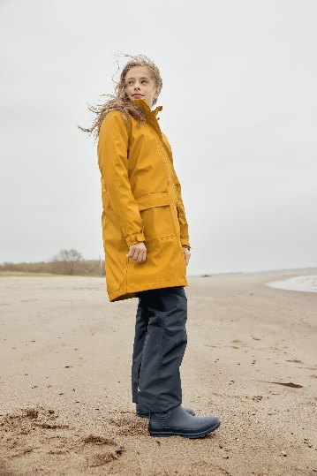Dvojvrstvové laminovanie s dvojito zatavenými švami. Odolnosť vodnému stĺpcu do 5 000 mm. Nastaviteľné konce rukávov. Exkluzívne na [www.tchibo.sk](http://www.tchibo.sk). Odporúčaná cena: 59,95 €.

**Detské topánky do dažďa Chlesea**

Elastické vsadky. Pružná, protišmyková podrážka s profilom. Vrchný materiál a podrážka z plastu. Exkluzívne na [www.tchibo.sk](http://www.tchibo.sk). Odporúčaná cena: 27,99 €.

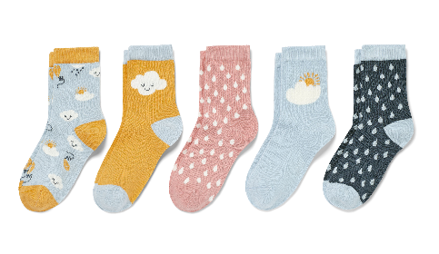

**Detské ponožky**

S bavlnou z udržateľnej produkcie. Extra plochý šev v oblasti prstov. 5 párov v 5 farebných prevedeniach. Odporúčaná cena: 8,99 €.

**Užitočné informácie o spoločnosti Tchibo**

Tchibo patrí k **najväčším výrobcom kávy na svete** a je **vedúcou firmou na trhu praženej kávy** na mnohých európskych trhoch**.** Tchibo je rovnako jedným z najväčších medzinárodne pôsobiacich maloobchodných predajcov. Jedinečný obchodný model spoločnosti Tchibo prepája kávovú expertízu a **týždenne nové tematické kolekcie** **spotrebného tovaru.** Svoje výrobky ponúka Tchibo prostredníctvom viackanálového distribučného systému, ktorý tvorí sieť kamenných predajní Tchibo, internetový obchod [www.tchibo.sk](http://www.tchibo.sk) a sieť predajných miest vo vybraných predajniach obchodných reťazcov. Spoločnosť bola založená v roku 1949 v nemeckom Hamburgu, kde má svoje ústredie.

V Slovenskej republike pôsobí prostredníctvom TCHIBO SLOVENSKO spol. s r.o. od roku 1991 v segmente praženej a instantnej kávy pod známymi značkami **Tchibo, Eduscho a Davidoff Café**. Od roku 2008 rozvíja TCHIBO SLOVENSKO na slovenskom trhu obchodnú činnosť zameranú na predaj spotrebného tovaru Tchibo. Každý týždeň je uvedená do predaja nová kolekcia asi 30 výrobkov na určitú tému vo výbornom pomere ceny a kvality. Témy sa v priebehu roka striedajú a postupne zahŕňajú všetky oblasti: od kuchyne cez módu, šport, elektroniku, hračky, šperky až po záhradu. Kolekcie sú limitované a predávajú sa vždy výlučne do vypredania zásob alebo obmedzenú dobu. Popri týchto týždenne nových limitovaných kolekciách ponúka Tchibo aj **dizajnovú kolekciu výrobkov na pôžitok z kávy**, ktorá je súčasťou stálej ponuky siete obchodov Tchibo. Tchibo nezabúda ani na milovníkov domácej kvalitnej kávy - s **domácim kapsľovým kávovarom Cafissimo alebo plnoautomatickým kávovarom na zrnkovú kávu Esperto** si svoju obľúbenú šálku kávy môžete dopriať v pohodlí domova rýchlo, ľahko a profesionálne.

Spoločnosť Tchibo podniká **zodpovedne.** Dlhodobo sa angažuje v mnohých projektoch zameraných na trvalo udržateľnú produkciu kávy, bavlny či dreva a zaistenie zodpovedajúcich pracovných a životných podmienok malopestovateľov a pracovníkov v továrňach. Aktívne pomáha riešiť otázky ako globálne otepľovanie, ohľaduplné hospodárenie s vodou, pôdou, energiami a zdrojmi, zaobchádzanie s odpadom či zachovanie biodiverzity. Zapája sa do činnosti mnohých miestnych komunít.

**V prípade záujmu o ďalšie informácie kontaktujte, prosím:**

Silvia Keráková Michaela Hanáková

PR Consultant PR Consultant

10/10 COMMUNICATIONS 10/10 COMMUNICATIONS

email: silvia.kerakova@1010comms.sk email: michaela.hanakova@1010comms.sk

tel: 0940 601 902 tel: 0907 581 582